附件
全省高校辅导员纪念红军长征胜利80周年演讲比赛
报名表

姓 名 | 周莹 |  |  |  | 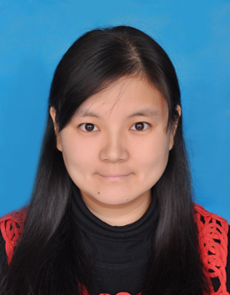
所在单位 | 山东体育学院
职 务 | 社科学院辅导员
通信地址 | 济南市历城区世纪大道10600号
性 别 | 女 | 职 称 |  | 中级
邮 编 | 25000 | 手 机 | 18560000188
办公电话 | 89655090 | 电子邮箱 | 409581034@qq.com
获奖情况
备注
注：餐饮如有特殊要求请在备注中说明。
请于2016年10月10日前发送至fdyjd@sdu.edu.cn。

